# FCNN网络模型：

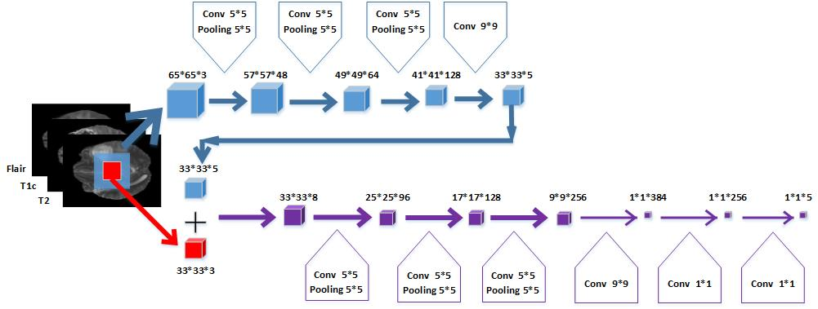

# Patch ：

65*65*3+33*33*3

每个病人每一类提取5000个样本，每个病人共25000个样本，其中3/4作为训练样本，1/4作为验证样本

训练数据取自BRATS 2013 20个HGG